

实 验 报 告

课程名称： | Python数据分析
学生姓名： | 刘博严
学生学号： | 202030390308
学生专业： | 电子商务
开课学期： | 2022-2023学年第一学期

电子商务系
2022年11月

目 录

实验二 数据清洗 3

实验二 数据清洗
地 点： | B10 楼 | 208房； | 实验台号：
实验日期与时间： | 2022/11/14 |  | 评 分：
预习检查纪录： |  |  | 实验教师：
批改意见

【实验目的及要求】
掌握Python数据预处理技术。使用Python 的re、pandas库对抓取和下载的数据进行清洗和规整等操作

【实验内容】
第一部分，基础部分
1.知识产权年鉴数据清洗，包括各地区知识产权执法、确权等数据
2.机关报数据清洗，包括各地区机关报数据中相关性指标
3.知识产权微博数据清洗，包括各地区的关注度指标

知识产权年鉴数据清洗（即实验一的国家知识产权局数据）
一、知识产权年鉴中各地区每年（这里以2018年为例）专利执法数（统计各个地区的立案、结案数） 数据为：h1.xls（各地区管理专利工作的部门专利执法统计表）
1.读取数据，只需要前四列，数据从第‘2’行开始有效，存在data中。
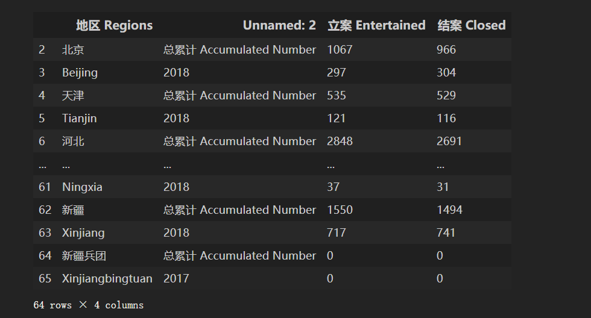
2.给列重命名，这里为['地区', '年份', '立案', '结案']，。
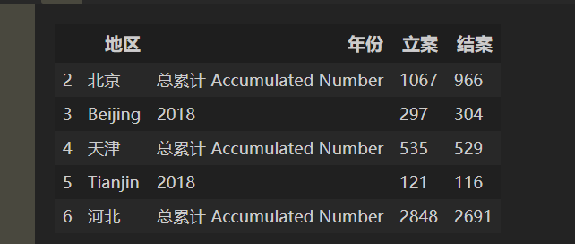
3.筛选出年份这一列为2018的数据。
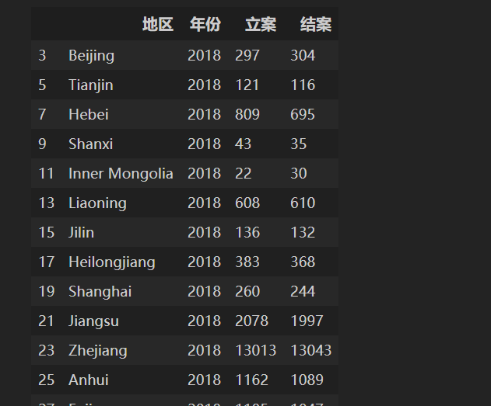

4.将地区这一列数据改为对应的中文，并将地区设置为index。
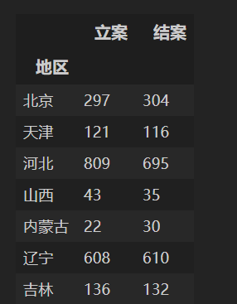
5.计算结案与立案的比值，变量名为结案/立案（或结案率）。
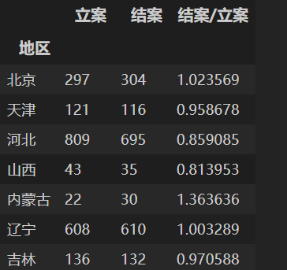
6.将数据存入excel中。

二、统计各地区每年查处执法假冒量
1.读入数据，数据为h5.xls（各地区查处假冒专利执法统计表（一））,
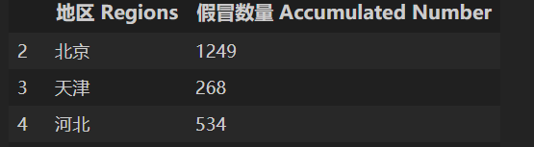
2.重命名列名，重设索引值，将数据保存到excel。
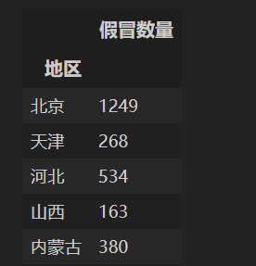

三、地区专利情况： 各地区3种专利的申请量、有效量，发明专利授权量/申请量，发明专利/(发明+实用新型)
1.读入数据，用a4（国内三种专利申请量），b3（国内三种专利申请授权量），c2（国内三种专利有效量）并选择需要的行和列，分别存入df1、df2、df3
申请量：
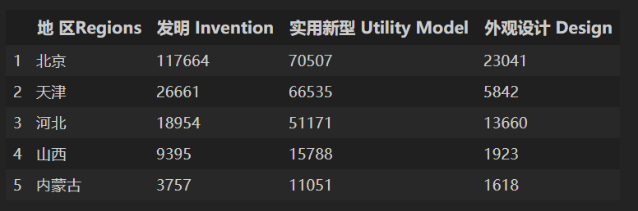
申请授权量：
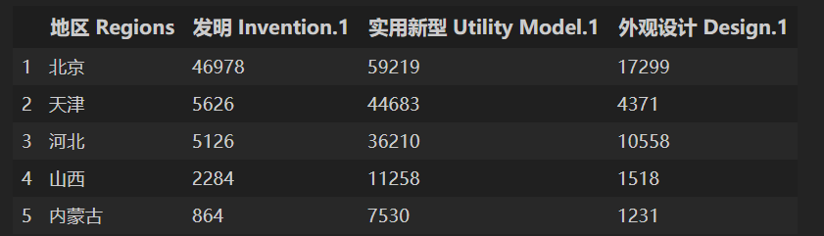
有效量：
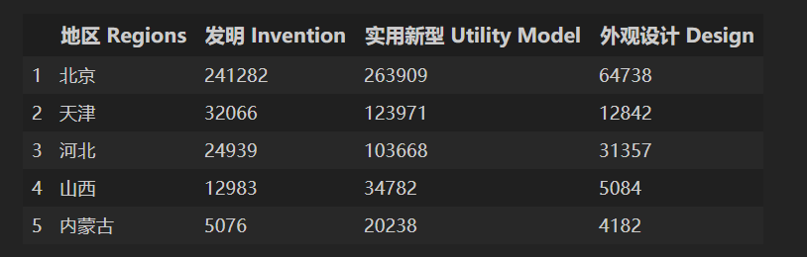
2.重新设置df1、df2、df3的列名，
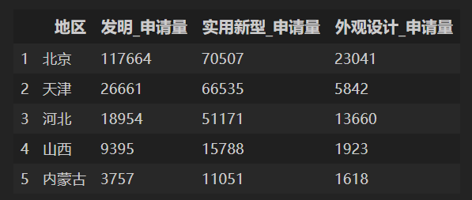
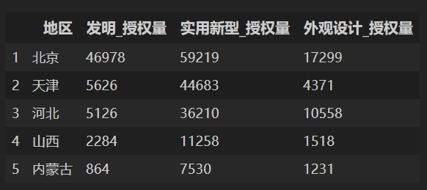
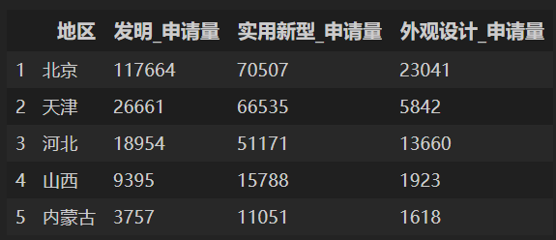

3.将df1、df2、df3合并存入df，
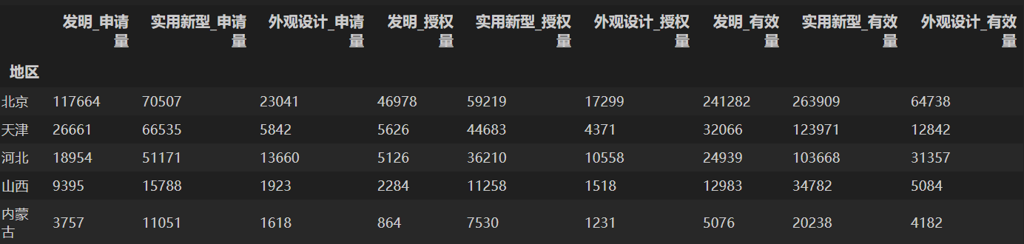

4.计算发明专利授权量/申请量，并填入df中。
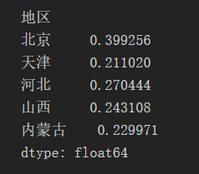

5.对申请量、授权量和有销量分别计算 发明专利/(发明+实用新型)，也填入df中，将df存入excel。
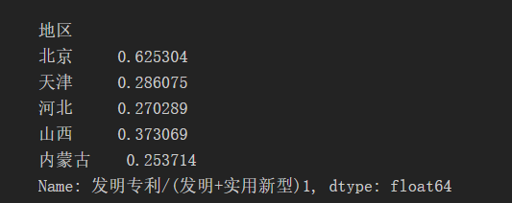
6.将一、二、三中的三个数据表整合
7.其余年份的数据做类似处理。
8.以(年份,地区)作为二重行索引，把各年份数据整合，获得知识产权年鉴清洗后的数据
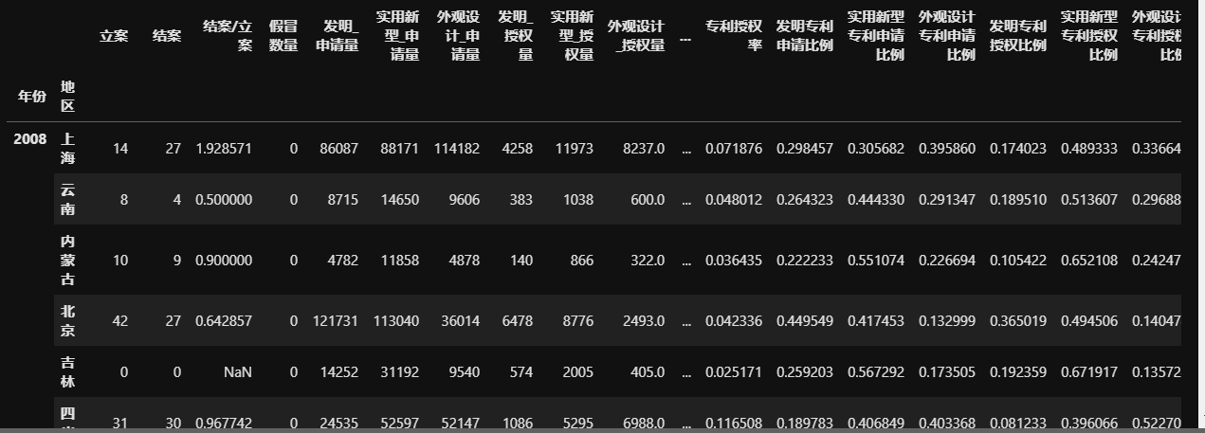

机关报数据清洗
本例子使用人民日报2018-2019年的数据，引入的库：os, re, pandas

***（由于平台本身原因，上传数据比较麻烦，建议将日报数据整合到一个表格里面（csv也可以），已整理好，可以直接用 人民日报.xlsx）

1、读取数据：人民日报.xlsx
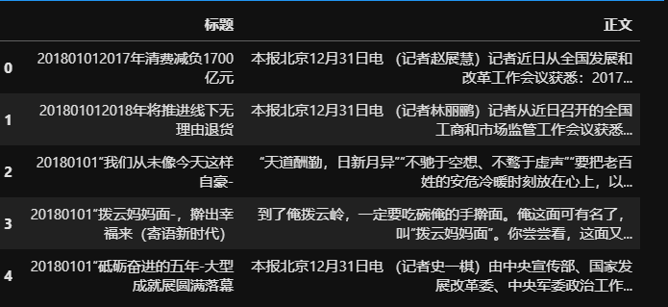
2、新增年份列，为标题前四个字符。然后除去标题列
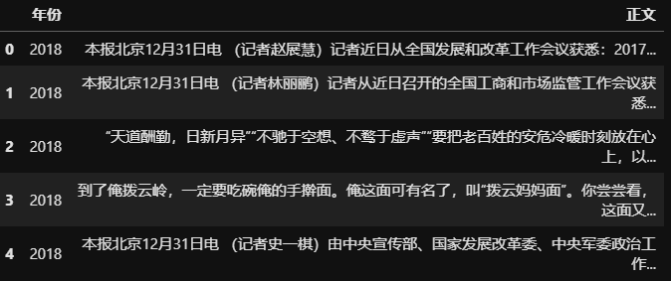

3、计算每年的知识产权文章数量以及每年知识产权文章字数和总文章字数
使用正则表达式去掉文章中多余的空白以及，。？；：‘’、！（）《》等符号， 遍历所有文章的内容，若文章内容中存在知识产权， 专利， 商标， 版权， 著作权五个关键词中的一个或者多个，即记为知识产权类文章。计算每年知识产权类文章的数量，字数， 以及该年份所有文章的数量，字数
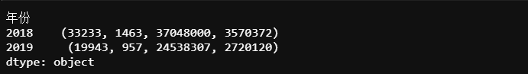
3、通过第2步中的数据计算出知识产权平均字数（每年知识产权类文章总字数除以知识产权类文章的数量），每年的知识产权类文章数量与全部新闻数量的比例， 每年的知识产权类文章的字数与全部新闻总字数的比例，然后将其放入DataFrame
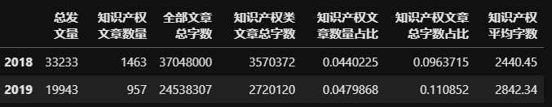

微博数据清洗
1.用pd.read_excel()读取上次实验获取的数据,以广东知识产权微博.xlsx为例，这里展示了前5条。
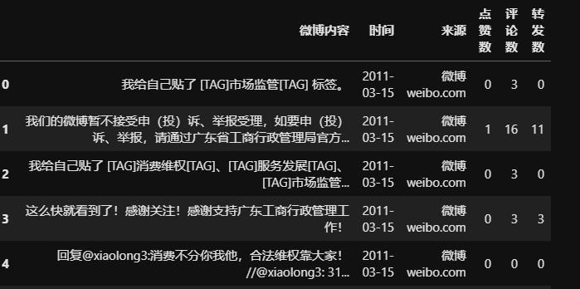
2．重新构建data1选取需要的列['微博内容', '时间', '点赞数', '评论数', '转发数']
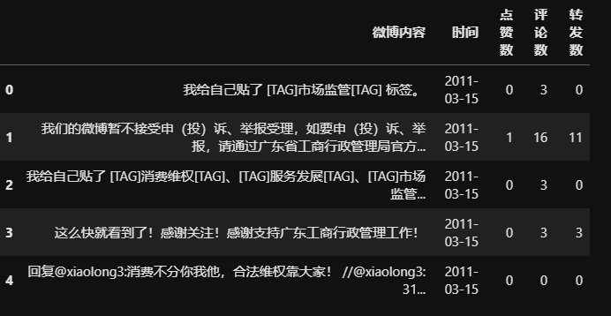
3．首先对微博内容这一列进行处理，去掉其中一些不需要的字符串（如：'...'，
'\u200b'，'O网页链接'，'\u3000'），这里可以直接用向量化字符串函数。

4.对时间进行处理，只保留年份，用transform（）函数
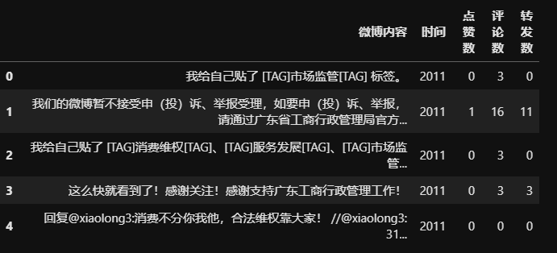
5.计算这个微博每一年的发文量，在data1中新增发文量这一列，用对应年份的发文量进行填充。
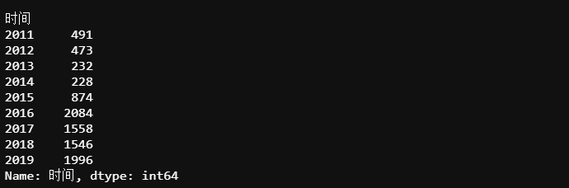
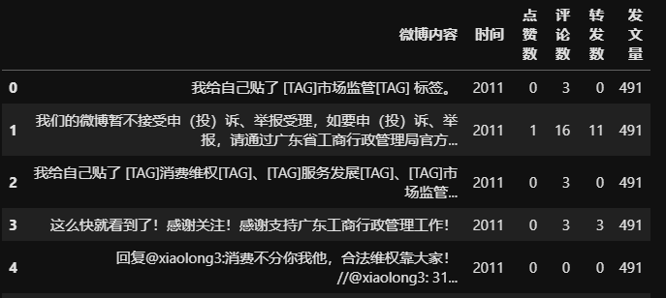
6.分析该省微博对知识产权的重视程度，用知识产权平均字数（一年的知识产权类字数/这一年全部文章字数，知识产权类字数是指包含知识产权、专利、商标、版权和著作权5个关键字其中一个或多个的微博的总字数）衡量，在data1中新增知识产权平均字数这一列，用对应年份的知识产权平均字数进行填充。
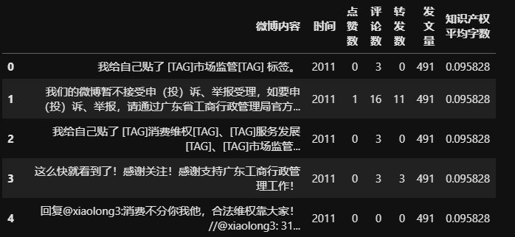

7.最后，使用to_excel（）函数将数据存下备用。

